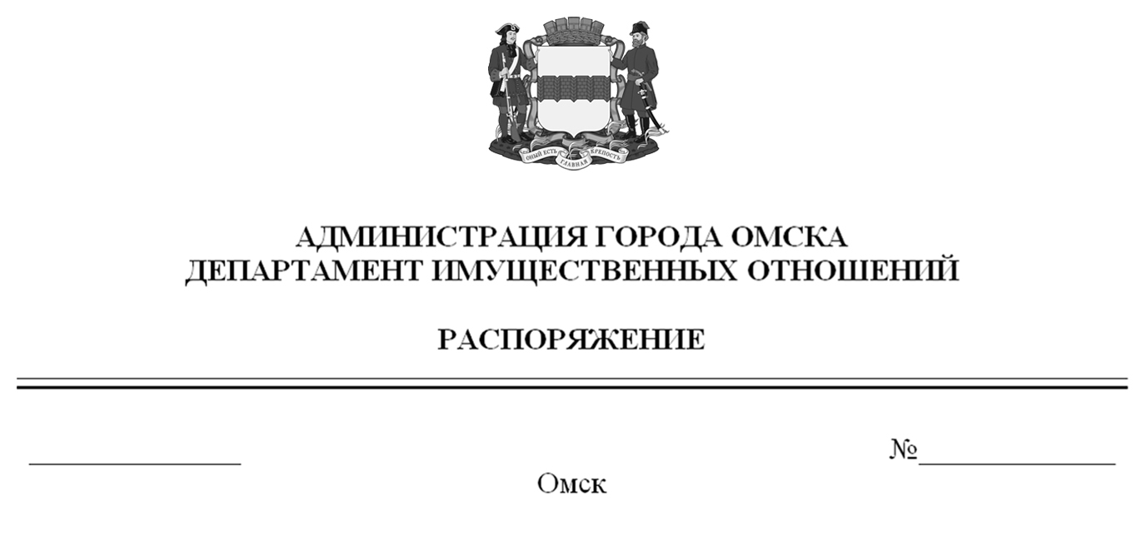

О выявлении правообладателей ранее учтенного объекта
недвижимости с кадастровым номером

55:36:090303:9143

В соответствии со статьей 69.1 Федерального закона «О государственной регистрации недвижимости», руководствуясь Положением о департаменте имущественных отношений Администрации города Омска, утвержденным Решением Омского городского Совета от 26 октября 2011 года № 452:
1. В отношении объекта недвижимости с кадастровым номером 55:36:090303:9143 – квартиры (далее – объект недвижимости) в качестве его правообладателей, владеющих объектом недвижимости на праве собственности, выявлены:
- Монн Ева Евманновна, XX.XX.XXXX года рождения,
место рождения: XXXXXX, паспорт гражданина Российской Федерации серия XXXX № XXXXXX, выдан ОУФМС России по Омской обл. в Ленинском административном округе г. Омска, дата выдачи XX.XX.XXXX года,
код подразделения XXX-XXX, СНИЛС XXXXXXXXXXX, зарегистрированная по адресу: XXXXXXXXXXXXXXXXX;
- Музалевская Валентина Сергеевна, XX.XX.XXXX года рождения,
место рождения: XXXXXX, паспорт гражданина Российской Федерации серия XXXX № XXXXXX, выдан 2 отделением (по вопросам миграции на территории ЛАО г. Омска) ОВМ УМВД России по г. Омску, дата выдачи XX.XX.XXXX года,
код подразделения XXX-XXX, СНИЛС XXXXXXXXXXX, зарегистрированная по адресу: XXXXXXXXXXXXXXX.
2. Право собственности Монн Евы Евманновны, Музалевской Валентины Сергеевны на объект недвижимости подтверждается договором от XX.XX.XXXX года № XX, справкой от XX.XX.XXXX года № XXXXXX, выданной бюджетным учреждением Омской области «Омский центр кадастровой оценки
и технической документации».
3. Здание, в котором расположен объект недвижимости, не прекратило существование, что подтверждается актом осмотра от 28 февраля 2024 года
№ 401.3295 согласно приложению к настоящему распоряжению.

Заместитель Мэра города Омска,
директор департамента Е.А. Романин

Приложение к распоряжению
департамента имущественных отношений
Администрации города Омска
от________________№______________

АКТ ОСМОТРА
здания, сооружения или объекта незавершенного строительства
при выявлении правообладателей ранее учтенных
объектов недвижимости
№ 401.3295

г. Омск «28» февраля 2024 г.

Настоящий акт составлен в результате проведенного 10.08.2023 в 10 ч. 08 мин. осмотра объекта недвижимости с кадастровым номером 55:36:090303:8255 – здания многоквартирного жилого дома, расположенного по адресу: Омская обл., г. Омск, ул. Сулеймана Стальского, д. 9
(далее – объект недвижимости) в границах земельного участка с кадастровым номером 55:36:090303:358, местоположение которого установлено по адресу: Омская обл., г. Омск,
ул. Сулеймана Стальского, д. 9, комиссией департамента имущественных отношений Администрации города Омска (далее – департамент) в составе:
- председателя комиссии, начальника отдела по выявлению правообладателей объектов недвижимости департамента Черновой Надежды Александровны;
- заместителя председателя комиссии, консультанта отдела по выявлению правообладателей объектов недвижимости департамента Прокопенко Варвары Павловны;
- главного специалиста отдела по выявлению правообладателей объектов недвижимости департамента Чеботько Татьяны Сергеевны в отсутствии лиц, выявленных в качестве правообладателей ранее учтенного объекта недвижимости с кадастровым номером 55:36:090303:9143 – жилого помещения, входящего в состав объекта недвижимости.
При осмотре осуществлена фотофиксация объекта недвижимости. Материалы фотофиксации прилагаются.
Осмотр проведен в форме визуального осмотра с применением технических средств (фотоаппарат Nikon COOLPIX S9900).
В результате проведенного осмотра установлено, что объект недвижимости существует.

Приложение: на 3 л. в 1 экз.

Подписи членов комиссии:

Председатель комиссии:
 | Ащербекова А.М.  (подпись) | Чернова Н.А.  (расшифровка подписи)
Члены комиссии:
 | Ащербекова А.М.  (подпись) | Прокопенко В.П.  (расшифровка подписи)
 | Ащербекова А.М.  (подпись) | Чеботько Т.С.  (расшифровка подписи)

Приложение к акту осмотра от 28.02.2024 № 401.3295

Материалы осмотра
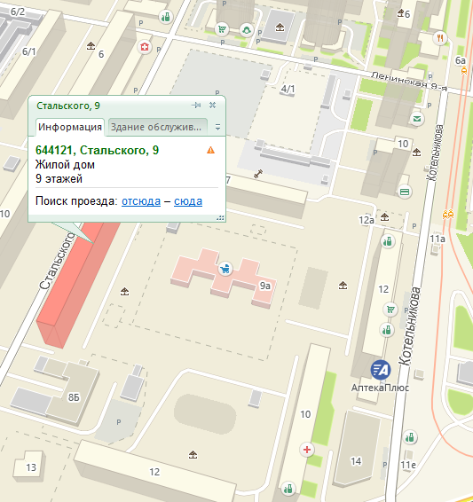
Схема расположения объекта недвижимости на местности. Фрагмент карты 2Гис.

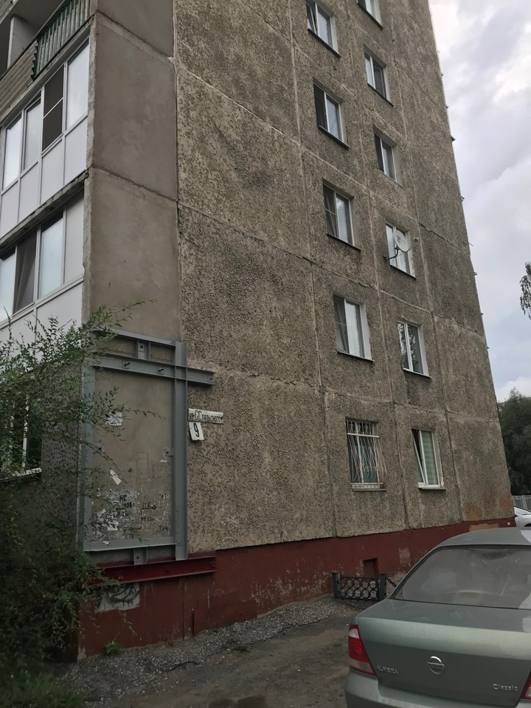
Фото 1. Объект недвижимости. Дата и время съемки: 10.08.2023, 10:08.

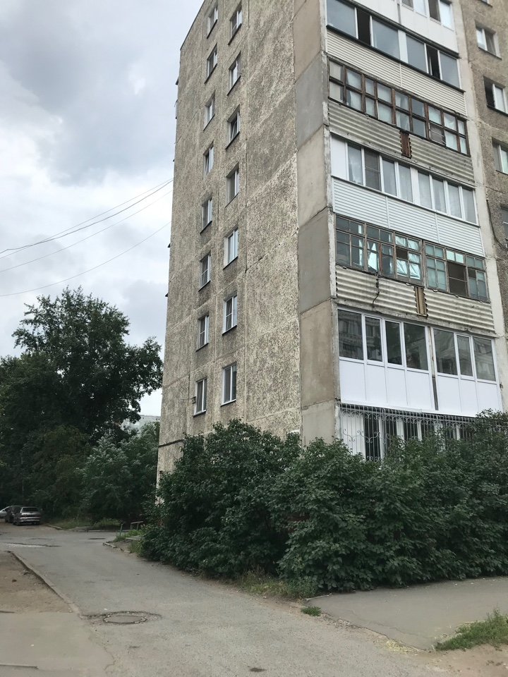
Фото 2. Объект недвижимости. Дата и время съемки: 10.08.2023, 10:08.

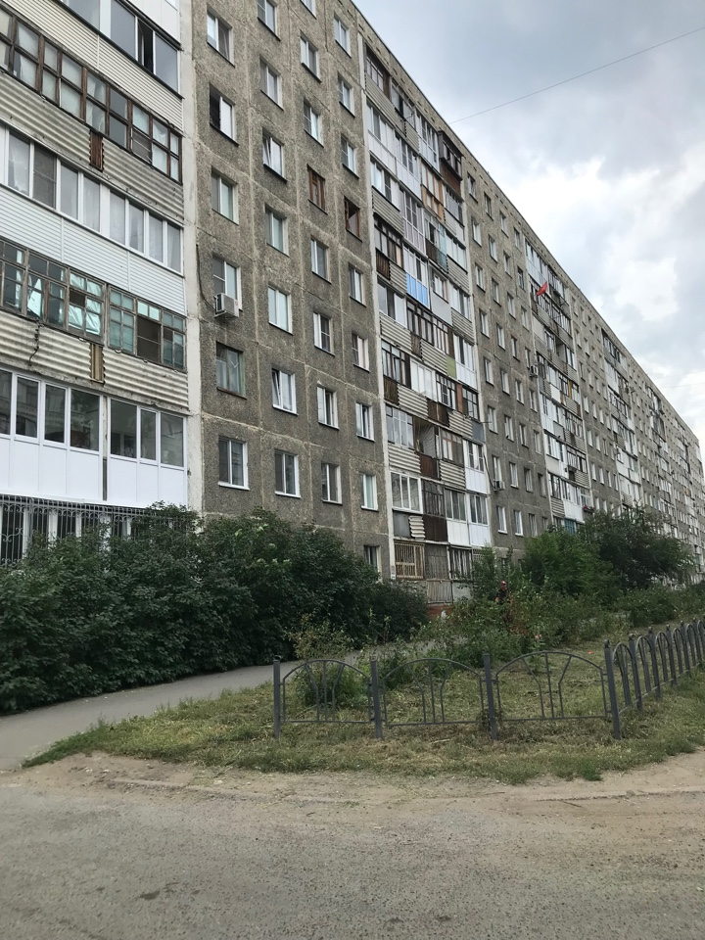
Фото 3. Объект недвижимости. Дата и время съемки: 10.08.2023, 10:08.
.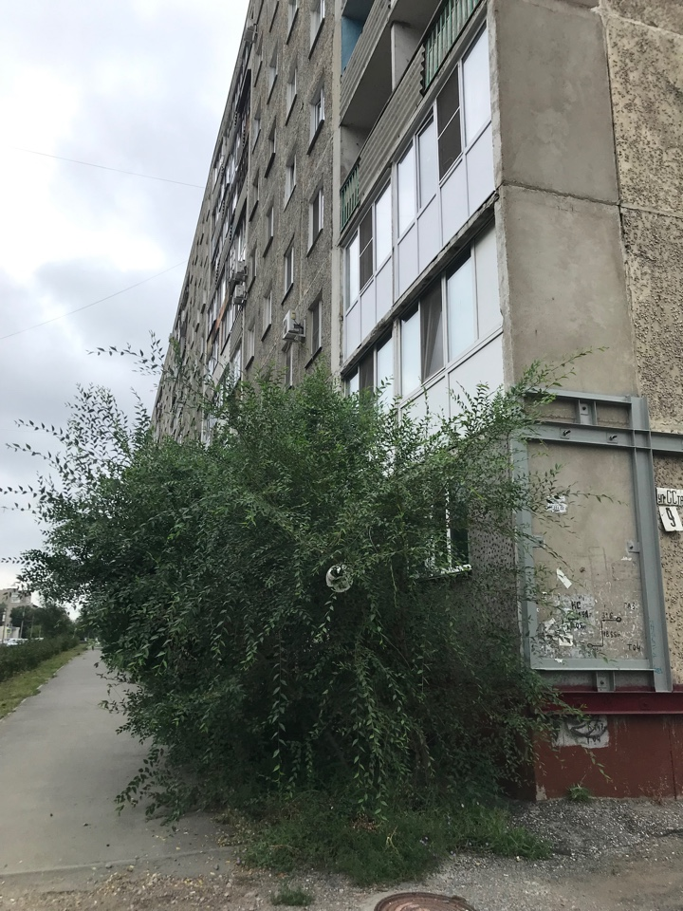
Фото 4. Объект недвижимости. Дата и время съемки: 10.08.2023, 10:08.

